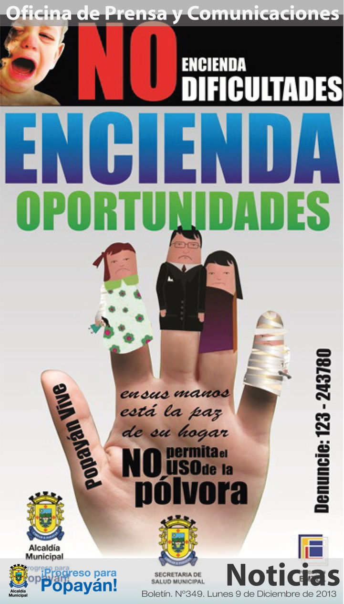

*La Alcaldía de Popayán continúa su campaña para evitar el uso de la pólvora. La Ciudad Blanca no quiere registrar más quemados por la manipulación de juegos pirotécnicos.*

*Por tal razón, reitera su invitación a la ciudadanía en general, en especial a los padres de familia, para que impidan que los niños jueguen con elementos elaborados con pólvora.*

**Agenda**

**Seminario de prevención contra la violencia, el maltrato, el suicidio y la drogadicción**

**Fecha:** Jueves 12 de diciembre

**Hora:** 8:00 a.m. a 5.p.m.

**Lugar:** Auditorio de la Alcaldía de Popayán

**La Secretaría de Salud invita al público en general**

**Final Comunarte**

**Fecha:** Sábado 14 y domingo 15 de diciembre

**Hora:** 2:00 p.m.

**Lugar:** Arcada de La Herrería

**Final Recrearte – Primer Gran Maratón Recrearte**

**Fecha:** Domingo 15 de diciembre

**Hora:** 8:00 a.m.

**Lugar:** Barrio La Paz (CAI de Policía)

Inscripción gratuita

**En Popayán se han presentado cuatro casos de menores de edad quemados con pólvora**

[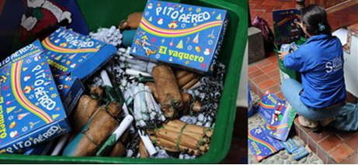](http://www.periodicolacampana.com/wp-content/uploads/2013/12/Polvora-2.png)En lo que va corrido de diciembre de 2013, en Popayán se han reportado cuatro casos de menores de edad quemados con pólvora, quienes fueron atendidos en el área de urgencias de los hospitales ‘Susana López de Valencia’ y María Occidente.

Los afectados fueron Julián David Urrutia Pino, de 14 años de edad, cuya quemadura fue de primer grado; Sintia Lizbeth Zemanate Medina, de 10 años de edad, quien sufrió una quemadura de segundo grado; Edwin Fernando Quilindo, de 17 años y Eliana Díaz Tobar, de 4 años de edad, según informó el área de Salud Pública de la Secretaría de Salud de Popayán.

Precisamente, para evitar estos lamentables accidentes, tanto el gobierno del Cauca como el de Popayán, prohibieron en forma total la fabricación, el uso, el expendio y el transporte de todo tipo de pólvora y han llevado a cabo desde julio anterior a la fecha, campañas de prevención, de educación y de toma de conciencia por parte de los padres de familia, quienes no deben permitir que sus hijos jueguen con ninguna clase de elemento fabricado con material explosivo, porque cualquier chispa puede ocasionar graves consecuencias de por vida, toda vez que la salud no es un juego.

En tal sentido, el gobierno local, en cabeza del alcalde Francisco Fuentes Meneses, reiteró la prohibición del uso de pólvora en las alboradas decembrinas, atendiendo a los lineamientos del Ministerio de Salud y del Instituto Nacional de Salud en cuanto a la prevención, atención y seguimiento a las lesiones ocasionadas por el uso inadecuado de la pólvora en las fiestas de fin de año.

Por tal razón, la Secretaría de Gobierno del municipio, solo les concedió permiso para la manipulación de juegos pirotécnicos, a personas expertas en el uso de material detonante controlado.

Por su parte, la Secretaría de Salud de Popayán, a través de un convenio suscrito con la Fundación Emtel, busca sensibilizar a la población urbana y rural, sobre las consecuencias físicas y psicológicas que puede ocasionar el mal uso de los juegos pirotécnicos manipulados por niños o por adultos inexpertos en el manejo de la pólvora.

Así mismo, se instalaron pasacalles con mensajes alusivos al no uso de la pólvora, en las diferentes comunas del municipio de Popayán, con el logotipo de la Alcaldía, de la Secretaría de Salud de Popayán y de la Fundación Emtel.